ESTADO DO RIO GRANDE DO NORTE
CÂMARA MUNICIPAL DE SÃO JOÃO DO SABUGI

REQUERIMENTO Nº. 026/2021

Requeiro a V. Ex.ª., com base no artigo 154 do Regimento Interno e ouvido o plenário desta casa, requer que seja enviado ofício ao Governo do Estado, solicitando uma camionete para a PM do município de São João do Sabugi.

JUSTIFICATIVA EM PLENÁRIO

Sala das Sessões, em 08 de março de 2021.

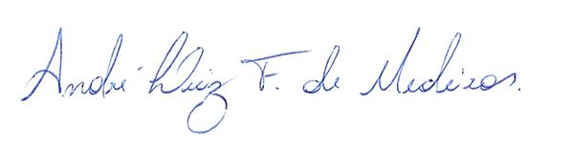

__________________________________________________________ ANDRÉ LUIZ FERNANDES DE MEDEIROS
VEREADOR - AUTOR

